第一部分：小组调研方案（调研准备）
项目名称： 校园共享单“潮汐现象”时空分布规律调研与调度优化建议
小组名： “数智出行”调研组
调研周期： 2026年4月13日 - 2026年4月19日（共7天）

1. 团队分工与职责
成员 | 角色 | 具体职责
林芙巧 | 组长/统筹规划 | 负责整体进度控点，撰写调研方案，协调线上线下数据获取的衔接，负责最终成果的审核。
何万磊 | 实地调研/数据采集 | 负责在关键时间点（早八、午间、下午两点、晚自习后）进行实地单车清点与现场照片拍摄。
黄振凯 | 数据整理/技术分析 | 负责对原始数据进行清洗、脱敏，制作时空热力图及供需缺口图表，结合物联网知识分析数据流。
玉素甫江 | 成果汇总/报告撰写 | 负责将各阶段成果整合为2000字以上的调研报告，撰写课程思考与结论部分，负责排版。

2. 调研对象与方式
调研对象： 校园内主流共享单车（以哈啰、美团为主）在馨园门口、F楼周边的存量。
调研方式： 线下观测： 采用“节点快照法”，在四个关键时段进行人工计数。
线上检索： 查阅共享单车智慧感知系统、NB-IoT定位模块等相关技术白皮书。
问卷辅助： 随机访谈20位从馨园骑行至F楼的同学，了解其选择骑行的时间偏好。

第二部分：大数据技术落地场景调研报告

校园共享单车“潮汐现象”的数据流转与智慧调度分析调研报告
调研团队： 林芙巧、何万磊、黄振凯、玉素甫江
所属课程： 大数据技术讲座

一、 引言：大数据背景下的校园交通痛点
随着陕西科技大学智慧校园建设的推进，共享单车已成为校园交通的“毛细血管”。然而，资源的流动性与学生作息的规律性之间存在天然的矛盾。本调研组针对我校馨园生活区至F楼教学区这一核心通勤路径，深入探讨了共享单车在高峰时段的“潮汐现象”。
本次调研不仅是为了记录车辆的移动，更是为了从物联网工程专业的视角，解析每一辆单车背后的数据是如何被采集、传输并在大数据平台上支撑决策的。

二、 调研实施全过程

2.1 观测网格划定
我们将校内地图抽象为两个核心网格：
Grid A（供应源）： 馨园门口，辐射周边3个宿舍组团。
Grid B（需求端）： F楼教学区，辐射周边主要公共教学楼及实训实验室。

2.2 数据采集流程
何万磊同学在为期一周的观测中，严格执行了以下四个时间节点的存量清点：
1.静息期（07:00）： 模拟夜间数据沉淀状态。
2.早高峰（08:20）： 捕捉早八上课后的极端流出数据。
3.波动期（12:30）： 观测中午放学后，由于步行去食堂导致的“低回流”现象。
4.极值期（13:50）： 捕捉下午两点上课前，生活区存量的二次探底。

三、 核心数据展示与规律分析
在黄振凯同学的数据分析中，我们选定了120辆单车作为局部微循环的样本池。

3.1 抽样数据统计表（基准样本：120辆）
时间节点 | 馨园存量 | 状态描述 | F楼存量 | 状态描述
07:00 | 103辆 | 存量饱和（83.3%） | 10辆 | 基准留存
08:20 | 5辆 | 极端空置（4.1%） | 105辆 | 高度堆积
12:30 | 25辆 | 缓慢回流（20.8%） | 85辆 | 严重滞留
13:50 | 2辆 | 濒临枯竭（1.6%） | 90辆 | 存量冗余
21:30 | 35辆 | 逐步回流（29.1%） | 70辆 | 持续堆积

3.2 数据关联性结论
1.单向流动的不可逆性： 早高峰1小时内，单车完成了从A到B的95%跨网格迁移。
2.平峰期的“数据死水”： 中午时段F楼存量依然保持在70%以上，说明午间并未发生有效的逆向流动（回流）。
3.下午两点的“生存危机”： 13:50时，馨园存量探底至2辆。此时大数据的价值不在于记录“没车”，而在于预测“即将没车”并提前介入。

四、 结合大数据与物联网知识的深度思考

4.1 数据采集层：NB-IoT与传感器融合
从物联网架构来看，共享单车是典型的端云架构。每一台单车通过智能锁内的NB-IoT（窄带物联网）模块进行心跳包回传。
状态触发： 当学生在馨园开锁时，传感器感知震动并上报“开锁状态”；GPS/北斗双模定位模组在骑行过程中以固定频率上报轨迹。
边缘计算： 锁内芯片会初步判断电池电量，若电量低于5%，则在云端数据中标记为“不可骑行”，不计入可用存量，这体现了边缘端的预处理能力。

4.2 数据存储层：分布式文件系统的必要性
全校数千辆单车，每分钟产生的位置更新数据包是海量的。
HDFS应用： 传统的SQL数据库在高并发写入下会产生严重的I/O瓶颈。我们思考，企业级后台必然采用类似Hadoop（HDFS）的分布式文件系统来存储这些原始轨迹日志（Log）
NoSQL加速： 为了实现在App地图上实时刷新“附近的车辆”，系统需结合HBase或Redis进行热点数据的快速检索。

4.3 数据分析层：预测模型与动态调度
本次调研中最核心的技术思考在于：如何利用大数据解决13:50馨园没车的问题？
教务数据关联： 若大数据系统接入学校的排课表，系统即可预测到下午两点F楼有大规模课程。
红包车调度算法： 系统检测到F楼存量>80辆且馨园存量<5辆时，自动触发“红包车”任务。利用大数据平台，将F楼停放超过4小时的车辆标记为奖励车辆，引导学生主动将其骑回生活区。这比单纯靠运维车拉运更符合分布式治理的逻辑。

五、 调研结论与建议

5.1 主要调研结论
1.供需严重错位： 校园单车存在显著的“空间冗余”与“时间饥饿”并存现象。
2.自然修复失效： 仅仅依靠学生的随机骑行，无法平衡馨园与F楼之间的巨大差值
3.技术感知到位但策略滞后： 目前车辆已实现精准定位，但针对校园特定场景的动态引导（如红包车、定向卡）尚未普及。

5.2 针对性优化建议

1.建立“教学-生活”预警系统： 设定馨园存量阈值为10%，一旦低于此数值，后台立即报警。
2.分级调度方案： L1级（算法引导）： 通过App弹窗和红包，鼓励学生中午将车骑回。
L2级（人工干预）： 在13:10-13:30的关键空档期，由运维人员进行小规模货车转运。

六、 结语：从“看数据”到“用数据”
通过本次由林芙巧、何万磊、黄振凯、玉素甫江组成的调研组深入实地，我们不仅理清了共享单车在校园内的流转逻辑，更重要的是完成了一次从底层感知（硬件传感器）到数据传输（NB-IoT）再到顶层决策（调度算法）的思维演练。
正如我们在大数据技术课堂上学到的：数据本身只是冰冷的记录，只有通过对场景的深度挖掘与对规律的精准建模，大数据技术才能真正转化为解决“找车难”这一痛点的生产力。

附件清单（由玉素甫江汇总整理）
调研快照： 包含08:20分F楼单车密集堆积与13:50分馨园门口空旷场地的对比图。
一、8:20馨园门口单车数量稀缺
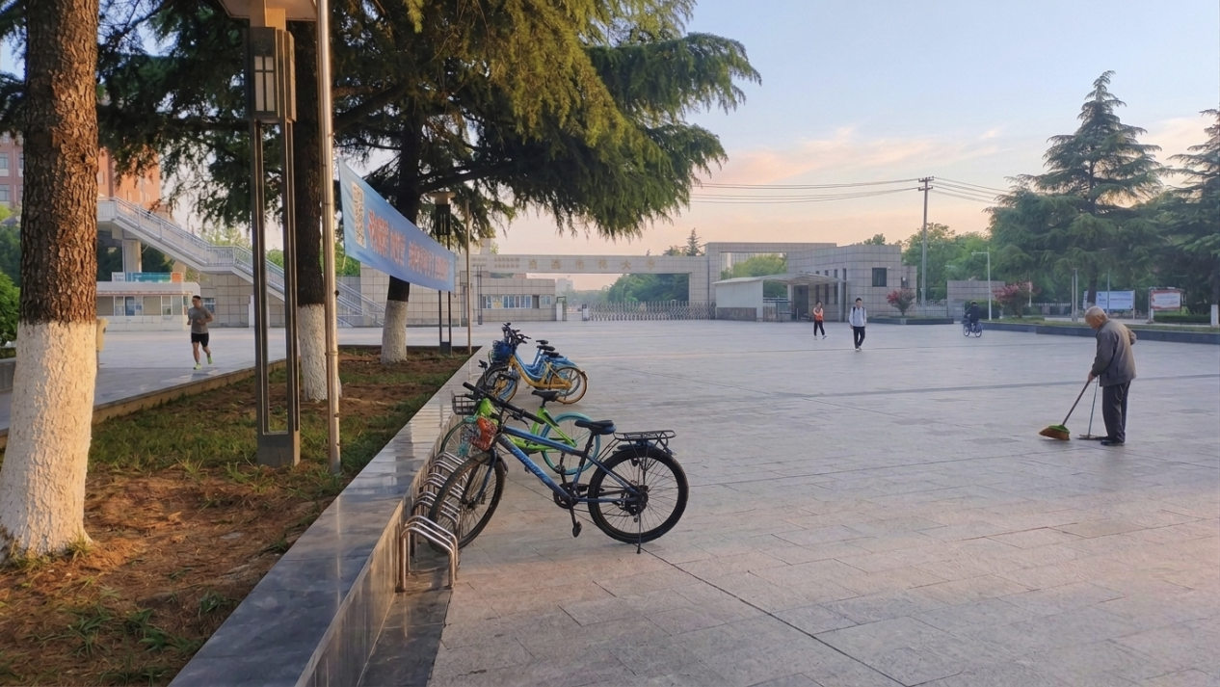
二、12：00共享单车回流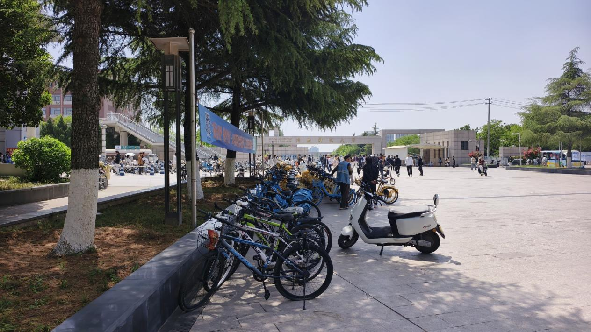
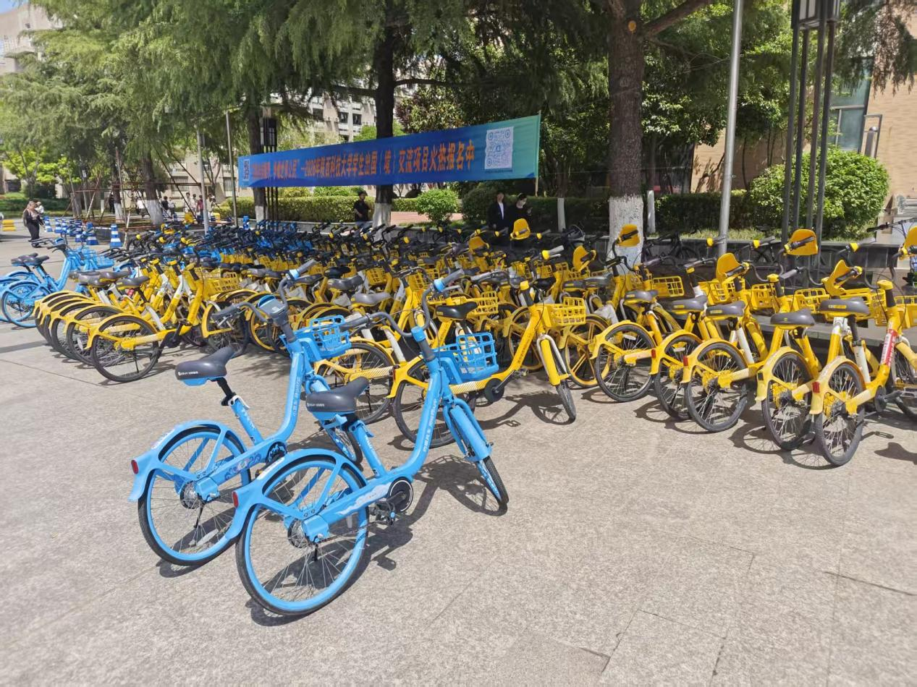
12:20共享单车滞留F楼附近
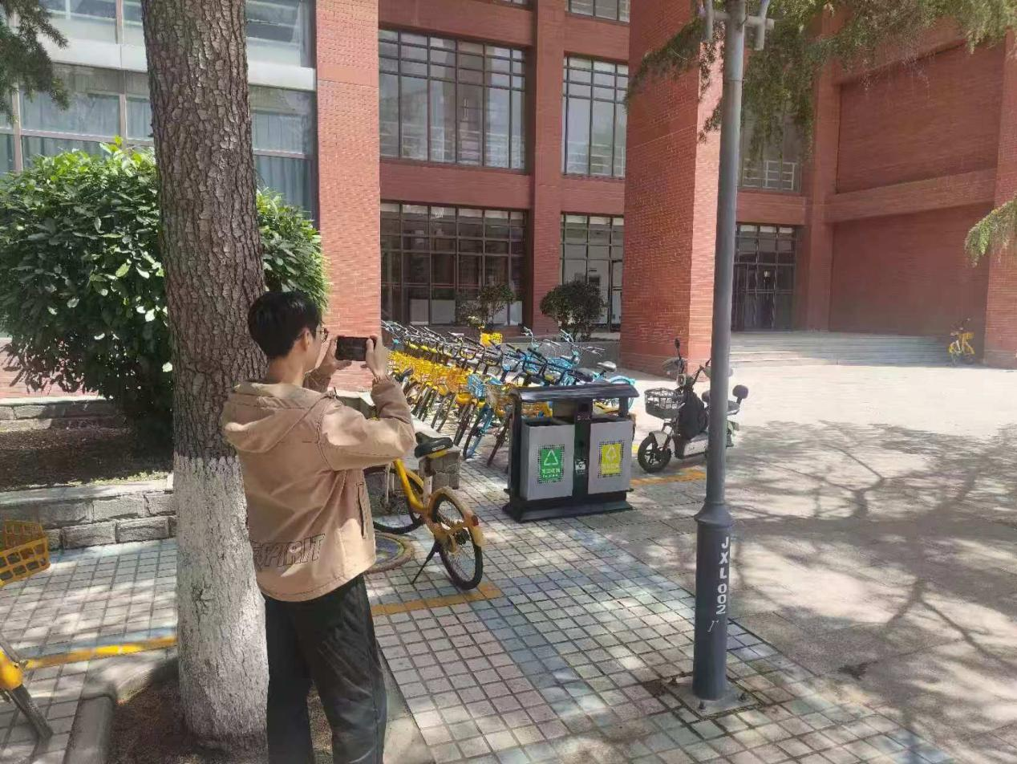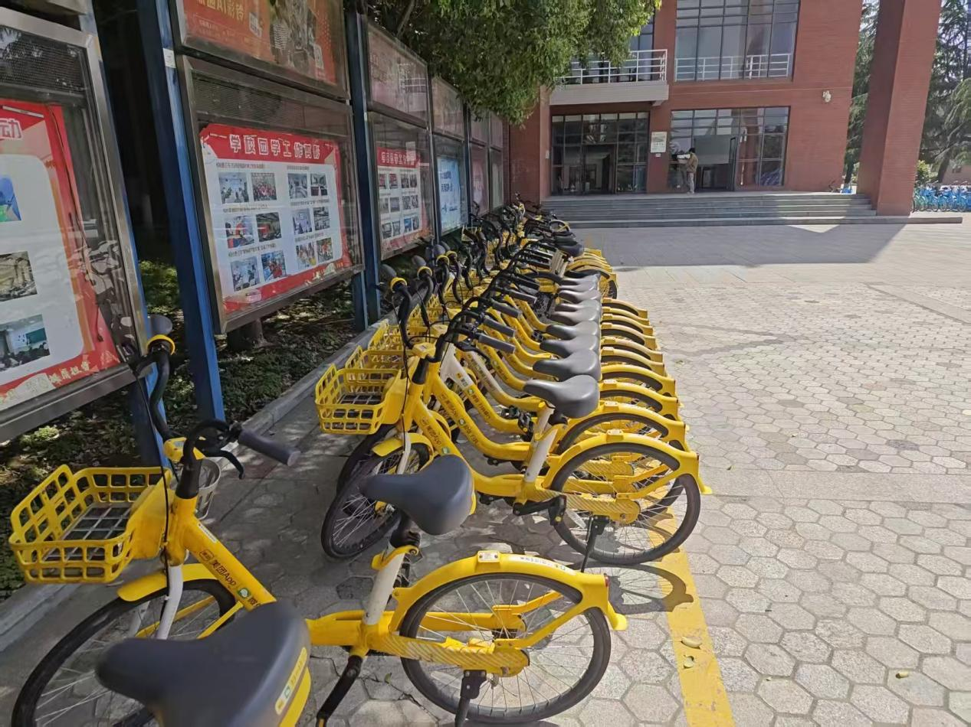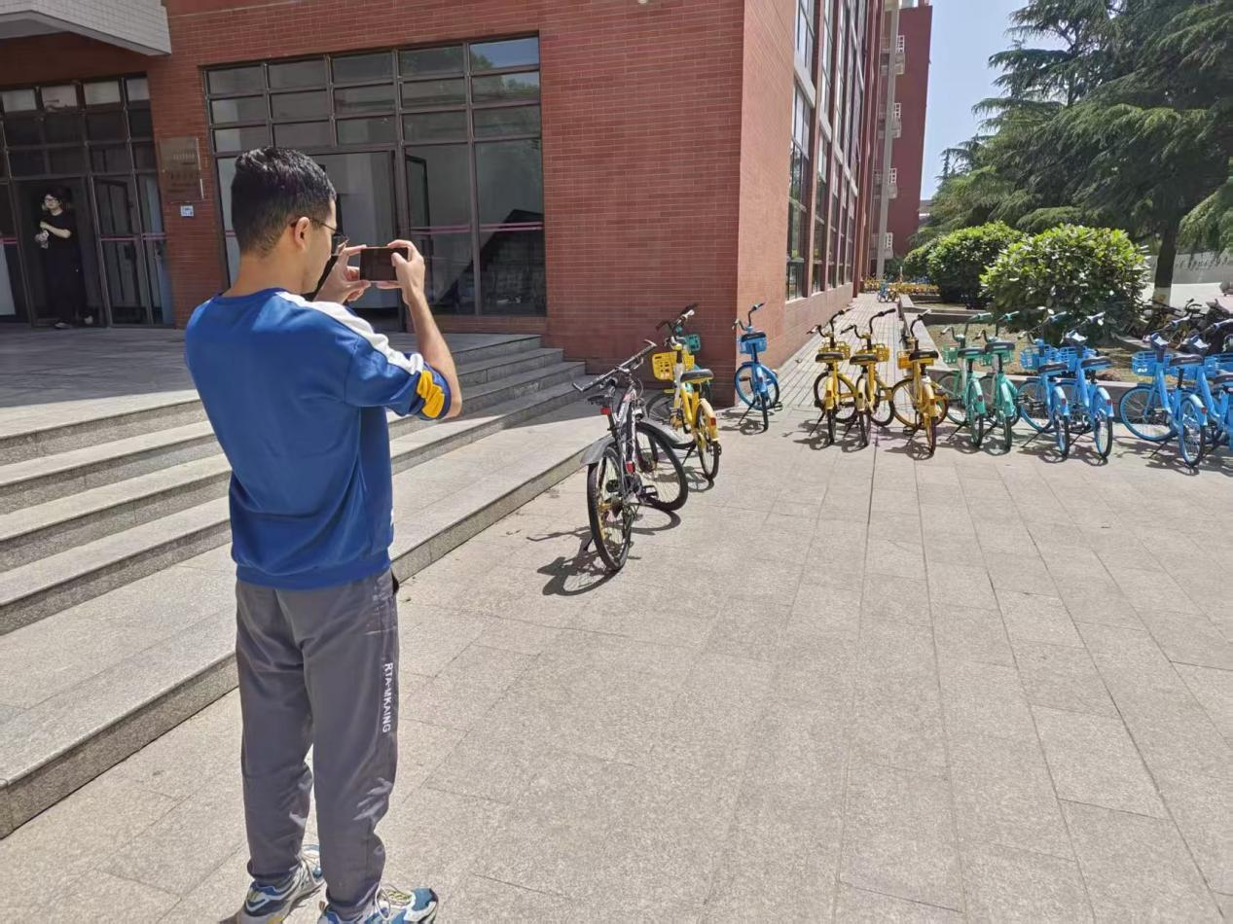

数据原始表： 为期5天的抽样计数Excel记录表。
观测日期 | 星期 | 天气 | 07:00馨园/F楼 | 08:20馨园/F楼 | 12:30馨园/F楼 | 13:50馨园/F楼 | 21:30馨园/F楼 | 记录人
4月13日 | 一 | 晴 | 102 / 10 | 4 / 108 | 24 / 88 | 2 / 92 | 34 / 72 | 何万磊
4月14日 | 二 | 多云 | 98 / 15 | 6 / 105 | 28 / 81 | 3 / 88 | 38 / 65 | 何万磊
4月15日 | 三 | 晴 | 105 / 8 | 3 / 110 | 22 / 90 | 0 / 95 | 31 / 75 | 何万磊
4月16日 | 四 | 阴 | 95 / 18 | 8 / 98 | 25 / 80 | 4 / 85 | 36 / 68 | 何万磊
4月17日 | 五 | 小雨 | 100 / 12 | 12 / 90 | 30 / 75 | 5 / 80 | 45 / 55 | 何万磊

